Отчет по лабораторной работе 2

В данной лабораторной работе была оптимизирована программа(laba-2.cpp), вычисляющая произведение двух квадратных матриц. Для работы были выбраны матрицы размером 400, 800, 1200, 1600, 2000 элементов. Все элементы – целые числа в диапазоне (-100, 100). Также был написан скрипт(check.py), который осуществляет проверку умножения матриц каждого размера и считает статистические данные: среднее для времени по каждому из размеров массивов и доверительный интервал. Для нахождения доверительного интервала умножение матрицы каждого размера было протзведено10 раз. Также был построен график зависимости времени вычисления от размера массива.

Для распараллеливания была использована библиотека openMP. Все вычисления производятся корректно. Из графиков можно видеть, что вычисления с помощью библиотеки openMP в среднем в 2-4 раза эффективнее, чем без ее использования.

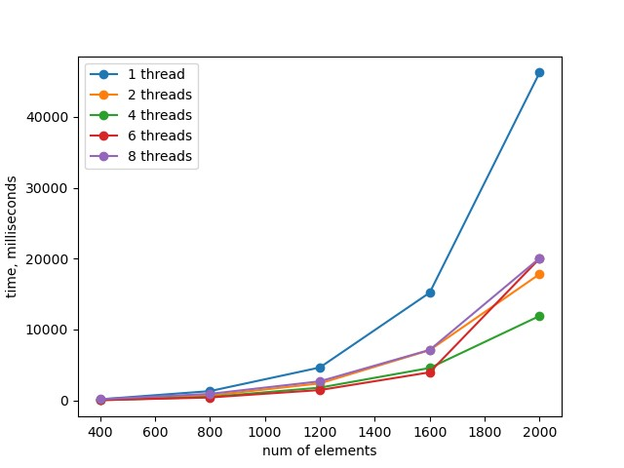

Для построения зависимости оптимизации от количества используемых потоков, вычисления были повторены с 2, 4, 6 и 8 потоками. Можно заметить, что самые эффективные вычисления были произведены при числе потоков, равном 4м.

Технические характеристики устройства:

Процессор - Intel(R) Core(TM) i5-9300H CPU @ 2.40GHz 2.40 GHz 4 ядра 8 потоков

Оперативная память - 16 гб

64-разрядная операционная система, процессор x64

Видеокарта - NVIDIA GeForce gtx 1650